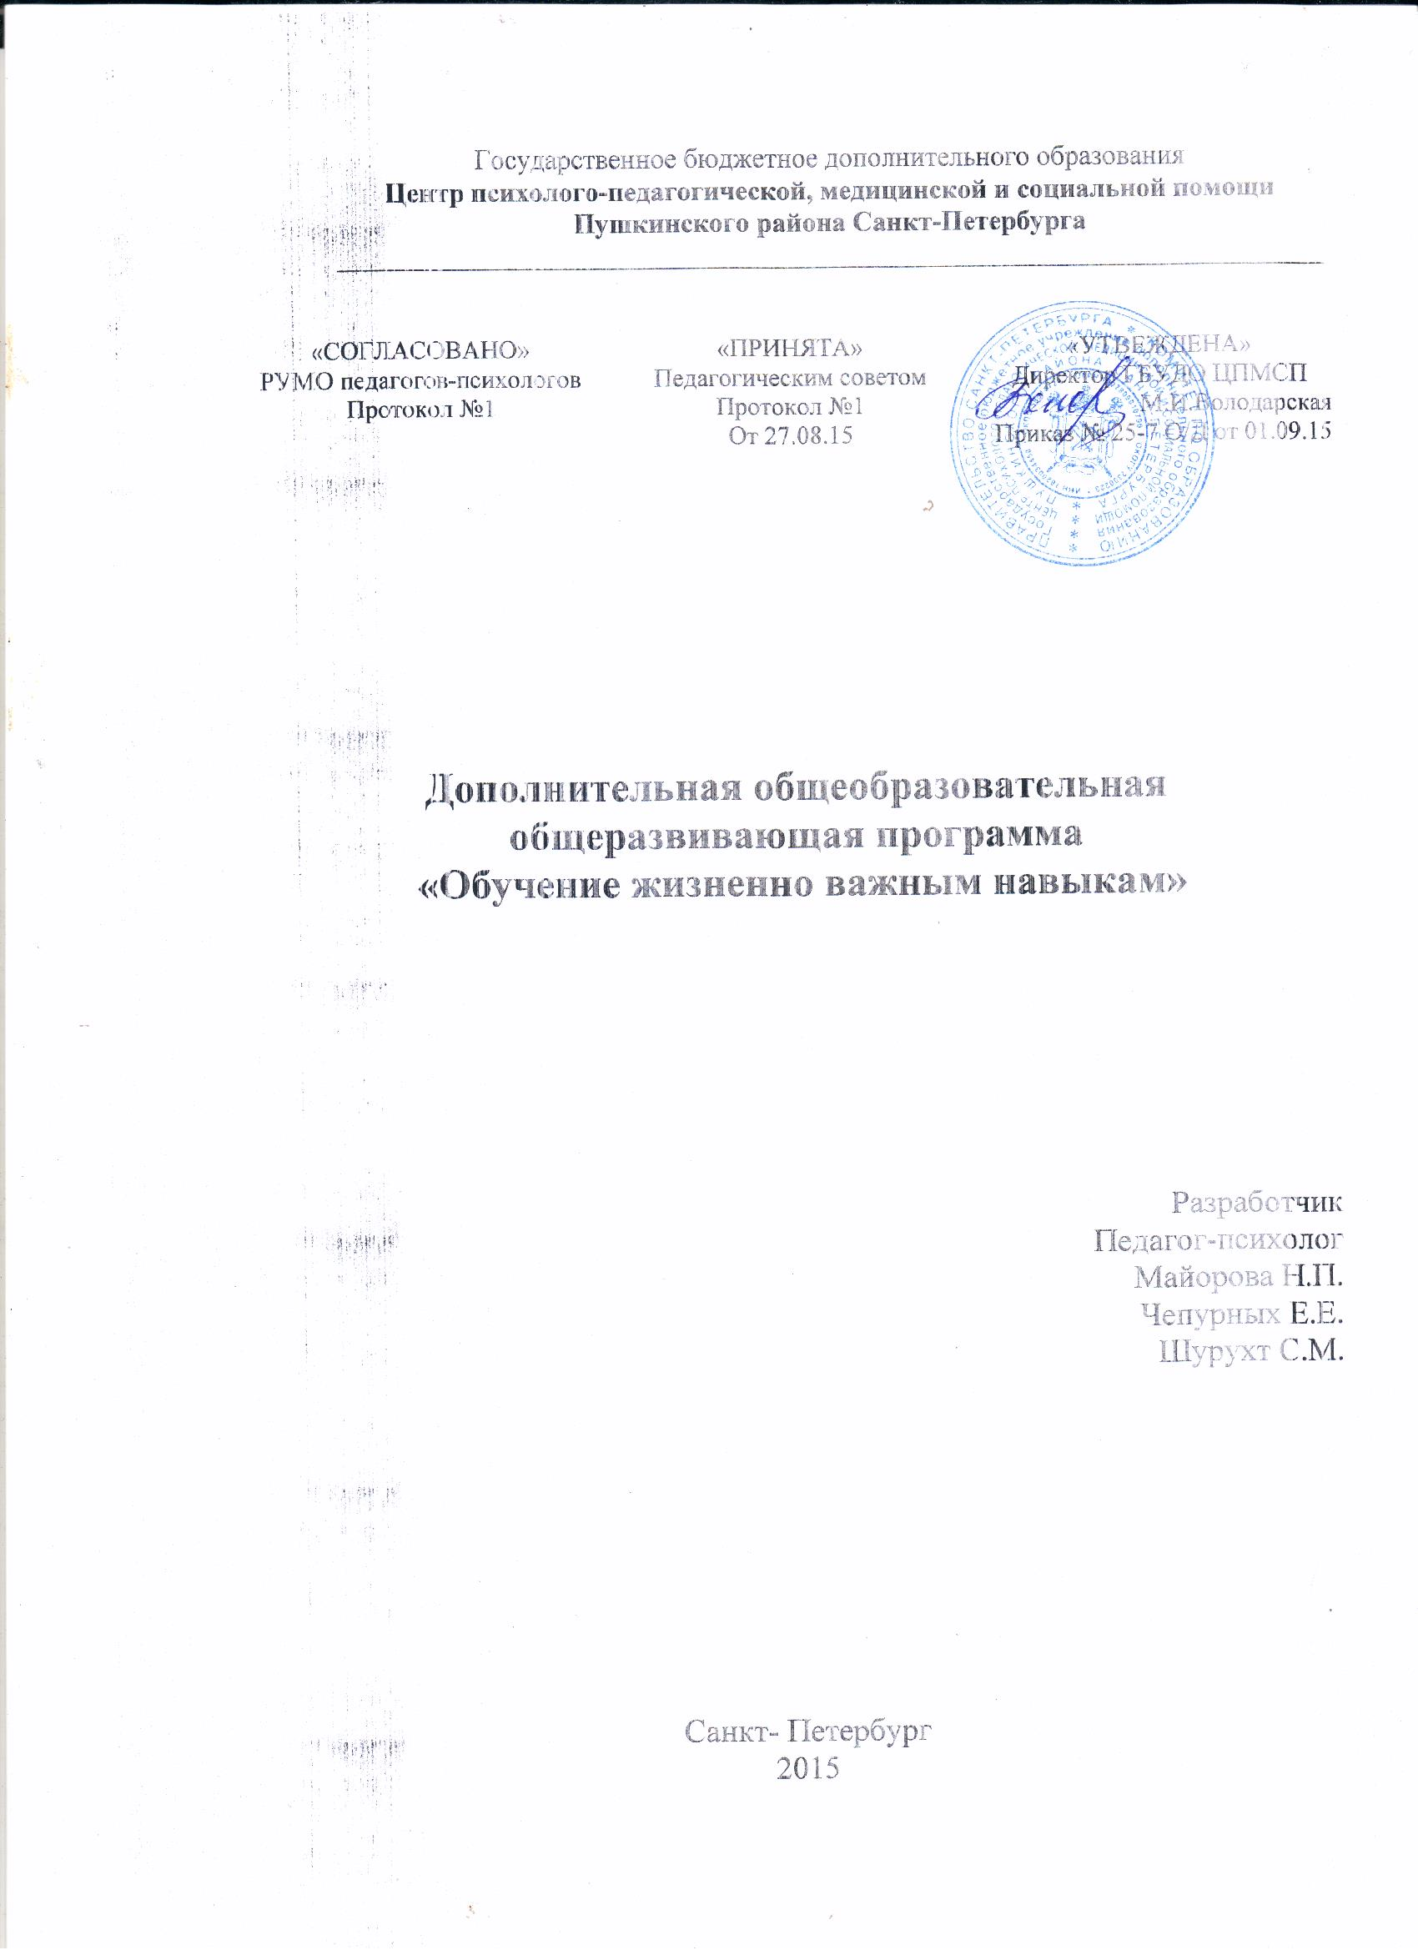
I. Пояснительная записка.

Актуальность данной программы. Идея обучения важнейшим социальным навыкам в школе в последнее время привлекает внимание все большего числа российских специалистов — ученых и практиков. Однако ее реализация связана с рядом проблем, а именно:
обучение жизненно важным навыкам не включено непосредственно в содержание образования. В связи с этим нет официальных, апробированных программ обучения/
Таким образом, необходимость ведения данного курса достаточно очевидна. Помимо этого, существуют и другие причины, по которым обучение жизненно важным навыкам необходимо в школе.
Во-первых, это причины, связанные с серьезно усугубившейся социальной ситуацией: разрушением семейных устоев, снижением жизненного уровня подавляющего большинства семей, ростом преступности, возросшим риском попадания подростков в наркотическую зависимость и прочее. Обучение подростков жизненно важным навыкам может помочь им справиться с подобными проблемами.
Во-вторых, такое обучение должно проводиться как можно раньше, еще до того, как подростком приняты установки асоциального поведения. Обучение жизненно важным навыкам способствует овладению и развитию способностей, которые могут привести к здоровому образу жизни, более положительным межличностным отношениям и умению нести ответственность за свои действия.
Что такое жизненно важные навыки
В современной педагогике особое внимание уделяется комплексу поведенческих навыков, которые формируются у ребенка в процессе его социализации. Жизненно важные навыки — комплекс поведенческих навыков, обеспечивающий способность к социально адекватному поведению, позволяющий человеку продуктивно взаимодействовать с окружающими и успешно справляться с требованиями и изменениями повседневной жизни.
Навыки позитивного отношения дают возможность адекватно оценивать себя, свои способности и возможности. Они также являются базой для формирования чувства собственного достоинства.
Навыки позитивного общения помогают устанавливать и поддерживать дружеские взаимоотношения, добрые отношения в семье.
Навыки самооценки и понимания других позволяют правильно вести себя в ситуациях общения и взаимодействия с различными людьми/
Навыки управления собственными эмоциями и эмоциональными состояниями —cпособность адекватно реагировать на собственные эмоции и эмоции других людей.
Навыки адекватного поведения в стрессовых ситуациях — способность адекватно вести себя в стрессовых ситуациях, знание об источниках стресса в нашей жизни, о его влиянии на нас.
Навыки продуктивного взаимодействия позволяют при минимальном уровне эмоциональных затрат достигать в процессе общения значительных результатов.

Жизненно важные навыки — основа психосоциальной компетентности.
Психосоциальная компетентность — это способность человека эффективно действовать в повседневной жизни, это способность быть адекватным при взаимодействии с другими людьми в различных ситуациях. Психосоциальная компетентность играет важную роль в охране здоровья — это основа физического, умственного, социального благополучия.
В частности, проблемы со здоровьем могут возникнуть на фоне неадекватного поведения, причиной которого часто служит отсутствие знаний о нормах и правилах, а также навыков социального поведения. Следовательно, развитие психосоциальной компетентности может считаться одной из важнейших педагогических задач. Эту задачу можно решить путем обучения жизненно важным навыкам детей и подростков в школах.

Цель курса: развитие у подростков социально значимого комплекса жизненно важных навыков в условиях школы.
Задачи курса: организация занятий, дающих ученикам возможность систематической и последовательной тренировки жизненно важных навыков, что обеспечивает их формирование и развитие.
Обеспечение взаимодействия педагога и подростков для создания оптимальных условий развития и формирования комплекса важнейших социальных навыков.

Данная рабочая программа основана на программе Майоровой Н.П. , Чепурных Е.Е., Шурухт СЧ. «Обучение жизненно важным навыкам» /под ред. Н.П. Майоровой, - СПб: изд-во «Образование-Культура», 2002.
Программа рассчитана на 30 занятий.

Занятия рекомендуется проводить 2 раза в неделю. Продолжительность 1 занятия 40 минут. Если занятия проводятся в обычной классной комнате, то необходимо часть парт сдвинуть к стенам, чтобы образовалось место для посадки «в круг», 4 парты сдвинуть по две так, чтобы образовалось место для работы групп. Для выполнения индивидуальных заданий участники могут выбрать любое удобное им место, в том числе и за партами, сдвинутыми к стенам. Такое расположение мебели дает возможность продуктивно использовать все помещение в процессе занятия. По мере необходимости участники могут свободно перемещаться (со своими стульями), включаясь в различные виды работы.
Структура курса «Обучение жизненно важным навыкам». Курс включает три раздела, каждый из которых содержит занятия, развивающие определенные группы навыков у детей:
Раздел 1 | Навыки общения и взаимодействия | занятия —6
Раздел 2 | Навыки самооценки и понимания партнера | занятия —7
Раздел 3 | Навыки управления эмоциями и эмоциональными состояниями, а также адекватного поведения в стрессовых ситуациях | занятия —17

Принципы курса «Обучение жизненно важным навыкам»:
Принцип освоения навыков в условиях специально организованной социальной деятельности. Этот принцип обеспечивается особой формой организации процесса обучения. Все участники занятий вовлекаются в специально разработанные действия: выполнение упражнений, наблюдение за поведением других, анализ собственных ощущений и переживаний, сравнение собственного видения ситуации или факта с видением других участников группы. Педагог, ведущий занятия, не является доминирующим источником информации, он почти на равных включен в общую групповую деятельность, которая является для всех участников источником опыта социального взаимодействия. Именно социальный опыт ребенка, преобразуемый им в процессе осмысления собственной деятельности в достоверные знания, становится базой для формирования жизненно важных навыков.
Принцип максимальной активности в процессе обучения. Этот принцип обеспечивается тем, что все занятия курса предусматривают максимальный уровень включенности в деятельность каждого участника. Упражнения и задания, включенные в занятия курса, сконструированы таким образом, что позволяют активно участвовать в их выполнении всем участникам группы одновременно. Принцип активности опирается на известную из области экспериментальной психологии идею о том, что человек усваивает 10 % того, что слышит, 50 % того, что видит, 70 % того, что проговаривает, и 90 % того, что делает сам.
Принцип максимальной достоверности информации. Этот принцип обеспечивается тем, что средством «извлечения» знаний является собственная деятельность участников группы. Предметом изучения, анализа, осмысления становятся чувства, эмоции, состояния, спровоцированные теми или иными специально организованными действиями участников, «здесь и сейчас». Таким образом, предметом обсуждения становятся не абстрактные идеи, а наглядные факты.
Принцип активной исследовательской позиции каждого участника. Этот принцип должен обеспечиваться мастерством и профессионализмом педагога, ведущего занятия. Каждое упражнение и задание должно быть поводом для анализа действий и переживаний участников. Здесь педагог должен занять позицию равенства собственного мнения и мнений участников, предоставляя каждому возможность высказываться, рассуждать, анализировать.
Принцип партнерского общения. Этот принцип тесно связан с принципом активной исследовательской позиции участников. Он также обеспечивается мастерством ведущего. Партнерское общение — это общение, при котором каждый участник группы учитывает интересы, эмоции, чувства, переживания тех, с кем общается. Реализация принципа партнерского общения создает в группе атмосферу открытости, доверия, которая позволяет, не боясь ошибок и насмешек, высказывать свое мнение. Этот принцип является наиболее действенным средством формирования навыков «цивилизованного» поведения у подростков.

I. Календарно-тематическое планирование
№  п/п | Содержание занятий | Кол-во часов | Дата
= | Раздел 1. Навыки общения и взаимодействия
1 | Знакомство | 1
2 | Основные нормы взаимоотношений в группе | 1
3 | Умение слушать | 1
4 | Виды и формы общения | 1
5 | Слова - паразиты | 1
6 | Умение начинать, поддерживать и прекращать разговор | 1
= | Раздел 2. Навыки самооценки и понимания партнера
7 | Агрессивность, неуверенное поведение и уверенное поведение | 1
8 | Сопротивление давлению со стороны | 1
9 | Умение сказать нет | 1
10 | Стресс. Способы борьбы с ним | 1
11 | Отрицательные эмоции, как справиться с гневом | 1
12 | Критика, навыки критического мышления | 1
13 | Умение принимать решения | 1
 | Раздел 3. Навыки управления эмоциями и эмоциональными состояниями, а также адекватного поведения в стрессовых ситуациях
14 | Поведение в конфликтной ситуации, разрешение конфликта путем совместного принятия решения | 1
15 | Я особенный я себя уважаю | 1
16 | Как подружиться | 1
17 | Как поддерживать дружбу | 1
18 | Как пережить потерю друга | 1

19 | Как прервать нежелательную дружбу | 1
20 | Взаимоотношения с родителями | 1
21 | Перед тобой незнакомец | 1
22 | Умение отвечать за себя | 1
23 | Что такое наркотики | 1
24 | ТВ, Видео, Компьютерные игры | 1
25 | Правильное и неправильное использование медикаментов | 1
26 | Наркотики: употребление, злоупотребление, болезнь | 1
27 | Употребление табака, табакизм | 1
28 | Алкоголь | 1
29 | Наркотики | 1
30 | Никогда не пробовать и не употреблять наркотики - хорошо | 1

III. Требования к уровню подготовки выпускников, обучающихся по данной программе, определяющий основные знания, умения в навыки, которыми должны овладеть учащиеся в процессе изучения данного курса.

Раздел I. Развитие навыков общения и взаимодействия.
Зачем учить общению и почему обучение жизненным навыкам необходимо начинать именно с этого.
Общение — сложный процесс установления и развития контактов между людьми, порождаемый потребностями в совместной деятельности и включающий в себя обмен информацией, выработку единой стратегии взаимодействия, восприятие и понимание другого человека. Навыки общения школьников весьма ограничены, хотя человек и осваивает эту деятельность практически с рождения. В дошкольном и младшем школьном возрасте «инструментарий» общения приобретается по большей части в семье. В подростковом возрасте поле общения ребенка расширяется: спортивная команда, друзья, значимые взрослые и т. д. Часто проблемы в освоении конструктивных навыков общения у подростков связаны с возрастными и личностными особенностями, а также с невозможностью самостоятельно преодолеть усвоенные ранее стереотипы. Одни подростки из боязни выглядеть смешными стеснительны, замкнуты, другие, напротив, склонны к «шутовству» и постоянной браваде. Для третьих грубость и даже хамство являются единственным усвоенным стереотипом общения. В связи с этим осложняется процесс социализации.
Социализация относится к тем процессам, посредством которых люди научаются жить совместно и эффективно взаимодействовать друг с другом. Под социализацией следует понимать весь многогранный процесс усвоения опыта общественной жизни и общественных отношений.
Занятия данного курса построены на принципах партнерского общения, которые, как сказано выше, у детей практически не развиты. Поэтому на первых порах «цивилизованное» продуктивное общение может даваться с трудом как участникам группы, так и ее ведущему. Тем точнее надо представлять, чему мы учим и чему учимся. Это касается и участников, и ведущего, т. к. в такой группе навыки формируются и у ведущего.
При работе с I разделом педагог должен помнить, что работа с общением и взаимодействием продолжится в следующих разделах курса. Первые шесть занятий — это своеобразный фундамент, на котором будет строиться дальнейшее развитие навыков социализации. Естественно, что работа с тренинговыми упражнениями требует старания и опыта.
Главное помнить: навыки позитивного общения может отработать с учащимися только тот, кто ими обладает сам. Поэтому все правила работы в группе распространяются и на ведущего занятия.

Раздел II. Развитие навыков самооценки и понимания других
В процессе развития ребенок не просто подвергается различным внешним воздействиям, он взаимодействует со всем, что его окружает. До определенной степени социализация ускоряется посредством освоения опыта общения, путем принятия определенных норм и правил, но этого недостаточно, так как, не обладая социальным опытом, ребенок не всегда может сориентироваться, насколько верно он следует тем или иным правилам, правильно ли пользуется освоенными приемами общения, не может оценить, насколько он адекватен той или иной жизненной ситуации.
«Золотое» правило общения гласит: «Относись к окружающим так, как ты бы хотел, чтобы относились к тебе». Очень простое правило, но следовать ему может только тот, кто знает, почему он хочет того или иного отношения, тот, кто имеет опыт самопознания.
Самооценка — ценность... которой индивид наделяет себя в целом и отдельные стороны своей личности, деятельности, поведения... Самооценка выполняет регуляторную и защитную функции, влияя на поведение, деятельность и развитие личности, ее взаимоотношения с другими людьми.
Самооценка — один из факторов регуляции поведения. От нее зависят взаимоотношения человека с окружающими, его критичность, требовательность к себе, к событиям жизни. Самооценка может характеризоваться по следующим параметрам:

По уровню | высокая
 | низкая
По соотношению с реальной успешностью | адекватная
 | неадекватная (завышенная, заниженная)
Самооценка является результатом сложного процесса социализации, при этом весьма существенной частью осознанной самооценки становится самопознание. В жизни подростка этот процесс начинается с вопросов: «каков я?», «что во мне не так?», «каким я должен быть?».
Одним из факторов успешной коммуникации и взаимодействия является взаимопонимание партнеров. Без понимания невозможно продолжение общения, координация действий для достижения результата. Мы редко воспринимаем людей объективно. Часто наше восприятие других людей основывается на впечатлениях, истолковании и оценке мотивов поведения человека.

В результате работы по данному разделу учащиеся учатся:
- анализировать свои поступки, чувства, переживания;
- наблюдать и анализировать поступки, чувства, переживания других;
- ясно и конкретно выражать свои мысли;
- слушать, воспринимать и обдумывать высказывания партнера о его чувствах, эмоциях.
- учатся слушать себя и видеть других;
- закрепляют ранее полученные умения,
Раздел III. Навыки управления эмоциями и эмоциональными состояниями, а также адекватного поведения в стрессовых ситуациях
Зачем учить детей осознавать и понимать эмоции?
Дети эмоциональны. Неумение осознавать собственные эмоции и управлять ими (как отрицательными, так и положительными) делает ребенка беззащитным перед стрессами, страхами, чувством вины. Невозможность понимать и оценивать эмоции других людей создает серьезные сложности в общении и взаимопонимании как со сверстниками, так и с родителями и другими взрослыми. Такая эмоциональная некомпетентность часто служит причиной стрессов. Последствиями физиологического стресса становятся неврозы, неврастении и истерия. Проблемы со здоровьем могут возникнуть на фоне неадекватного поведения. В подобной ситуации человек становится неспособным эффективно преодолевать жизненные трудности и связанные с ними стрессы. Эти проблемы можно решить путем специально организованного, систематического обучения детей способам грамотного и осознанного поведения в эмоциональных и стрессовых ситуациях.
Чему учить подростка, чтобы способствовать адекватному развитию его эмоциональной сферы? Необходимо помочь ребенку освоить те практические умения, которые помогут ему спокойно и уверенно чувствовать себя в любой ситуации общения и взаимодействия. Вот некоторые умения, которым полезно научиться подростку:
- Осознавать и анализировать собственные эмоции и эмоциональные состояния.
- Видеть и понимать эмоции, эмоциональные состояния и чувства других людей.
- Соотносить свои эмоции с эмоциями других, видеть сходство и различие в эмоциональных реакциях различных людей в одной и той же ситуации.
- Произвольно регулировать собственные эмоциональные состояния.
Такие занятия помогут повысить у детей устойчивость к стрессам, а также дадут участникам возможность пережить и проанализировать ряд эмоциональных состояний.
В ходе занятий данного раздела участники должны понять, что каждый человек может управлять собственными эмоциями и бережно относиться к чувствам и переживаниям других людей.

IV.Список литературы (основной и дополнительной).
Блейхер В. М., Крук И. В. Толковый словарь психиатрических терминов / Под ред. канд. мед. наук С. Н. Бокова: В 2 т. — Ростов н/Д.: «Феникс», 1996. Т. 2.
Игры: Сб. / Под ред. В. В. Петрусинского. — М.: Новая школа, 1994.
Крейли Э. Учимся владеть чувствами. — СПб.: Комплект, 1995.
Майорова Н.П. , Чепурных Е.Е., Шурухт СЧ. Обучение жизненно важным навыкам /под ред. Н.П. Майоровой, - СПб: изд-во «Образование-Культура», 2002.
Психологический словарь / Под ред. В. П. Зинченко, Б. Г. Мещерякова. 2-е изд., перераб. и доп. — М.: Педагогика-Пресс, 1996.
Рогов Е. Настольная книга школьного психолога. — М.: Владос, 1996.
Словарь практического психолога / Сост. С. Ю. Головин. — Минск: Харвест, 1997.
Фопель К. Психологические группы: Рабочие материалы для ведущего: Практическое пособие / Пер. с нем. 3-е изд., стер. — М.: Генезис, 2001.
Чистякова М. Психогимнастика. — М.: Просвещение, 1995.
Для упражнения «Литературный пересказ» использовались отрывки из следующих произведений:
Волков А. Волшебник Изумрудного города. — М.: Детская литература, 1985.
Голявкин В. Что на лице написано. — Л.: Детская литература, 1984.
Кассиль Л. Есть на Волге утес. — М.: Просвещение, 1958.
Ролинг Дж. К. Гарри Поттер и тайная комната. — М.: РОСМЕН, 2001.
Ролинг Дж. К. Гарри Поттер и узник Азбакана. — М.: РОСМЕН, 2001.
Сетон-Томпсон Э. Животные-герои: Сб. — М.: Московский рабочий, 1982.
Твен М. Принц и нищий. — СПб.: Милета, 1992.

